Приносит удовольствие нам бег –   
И просто, и, особенно, на лыжах.   
Мы – лыжники, когда в лесу есть снег,  
И бегуны, когда его нет, – мы же.

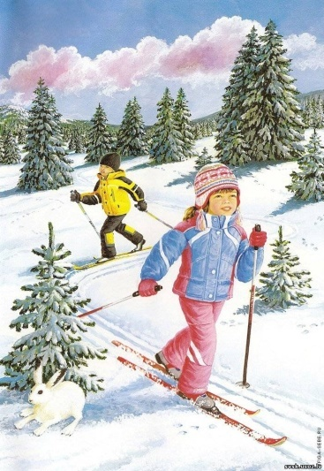

До хрипоты, до умопомраченья, –   
Ведь спорт и труд всегда сопряжены.  
И нет для нас прекрасней увлеченья,  
Чем то, которым мы заражены.

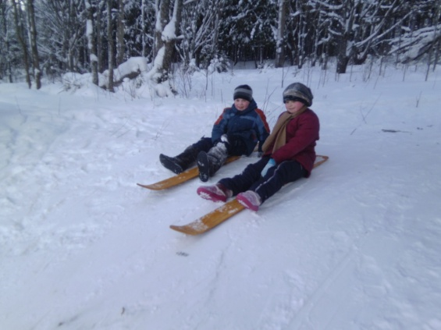

Мотаем километры день за днём,  
Дыхалку тренируем, мышцы, волю.  
Бывает, очень сильно устаём,  
Но любим всё же лыжный спорт до боли,

